Konspekt nr 10
- Tematyka jednostki lekcyjnej: Komputer jako urządzenie sterujące w automatyce przemysłowej.
- Przedmiot: Zajęcia techniczne kl. 3
- Cele lekcji:
Wiadomości: uczeń:
- wie co to jest komputer;
- wie jaka jest budowa i zasada działania komputera;
- zna karty rozszerzeń do zastosowań przemysłowych
- wie jakie jest zastosowanie komputera w cyklu produkcyjnym;
Umiejętności: uczeń potrafi:
- określić jaką rolę pełni komputer w życiu człowieka;
- wymienić zastosowanie komputera jako urządzenie sterujące cyklami produkcyjnym;
- wskazać zalety i wady stosowania komputerów w różnych dziedzinach życia;

- Metody pracy nauczyciela: pogadanka, pokaz
- Środki i pomoce dydaktyczne: plansze z urządzeniami wejścia i wyjścia, tablica interaktywna
- Forma organizacji pracy uczniów: zbiorowa, indywidualna.
- Czas trwania lekcji: 1*45 min.

- II CZĘŚĆ SZCZEGÓŁOWA LEKCJI (PRZEBIEG LEKCJI)
Lp. | Ogniwa lekcji | Przebieg lekcji - czynności |  | Czas  w  min.
 |  | Nauczyciela | Ucznia
1. | Stworzenie ładu zewnętrznego  i wewnętrznego. | Wita się z klasą.  Sprawdza listę obecności.  Podaje temat lekcji i zapisuje go w dzienniku.  Zachęca uczniów do aktywności: podaje zasadę oceny ich pracy na lekcji. | Zajmują miejsca  w klasie.  Witają nauczyciela.  Wyjmują zeszyty  i zapisują temat lekcji.  Słuchają. | 3
2. | Poznanie faktów na lekcji. | Zadawanie uczniom pytań zw. z tematem lekcji np.: Czy wiedzą, do czego służy komputer oprócz użytku domowego? Czy można wykorzystać komputer do sterowania innymi urządzeniami? | Słuchają. Odpowiadają.  notują | 10
3. | Kształtowanie pojęć. | Pokazanie zastosowania komputera przy sterowaniu produkcją urządzeń i maszyn np. linia produkcyjna samochodów,  wyjaśnienie potrzeby zastosowania kart rozszerzeń oraz specjalistycznego oprogramowania do automatyki sterującej | Słuchają. Odpowiadają | 10
4.  5. | Wiązanie teorii  z praktyką.  Kształtowanie umiejętności  i nawyków. | Nauczyciel zadaje pytania wstępne w celu rozwinięcia dyskusji:  Zastosowanie komputera w życiu człowieka  Zastosowanie komputera w przemyśle  Zastosowanie komputera w urządzeniach rejestrujących przesył informacji | Słuchają.  Odpowiadają  Notują. | 15
6 | Utrwalenie wiadomości. | Nauczyciel dzieli klasę na dwie duże grupy w celu przeprowadzenia quizu | Słuchają. Odpowiadają | 5
7. | Kontrola i ocena. | Nagrodzenie najaktywniejszych uczniów ocenami lub plusami |  | 2
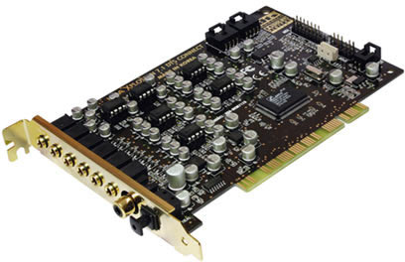
Plansze, karty rozszerzeń stosowane automatyce przemysłowej

